商之翼ECSHOP集合版说明
一、ECSHOP集合版安装说明
1.下载ECSHOP集合版压缩包之后解压得到如下文件
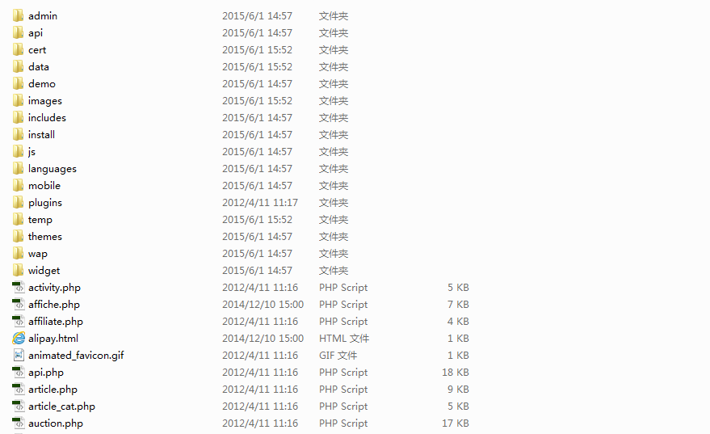
将文件上传到服务器上，一般使用工具是FTP
FTP使用教程
视频教程：http://www.68ecshop.com/article-1291.html
图文教程：http://www.68ecshop.com/article-321.html
- 访问网站地址，执行安装程序
(1)第一步：进入安装页面
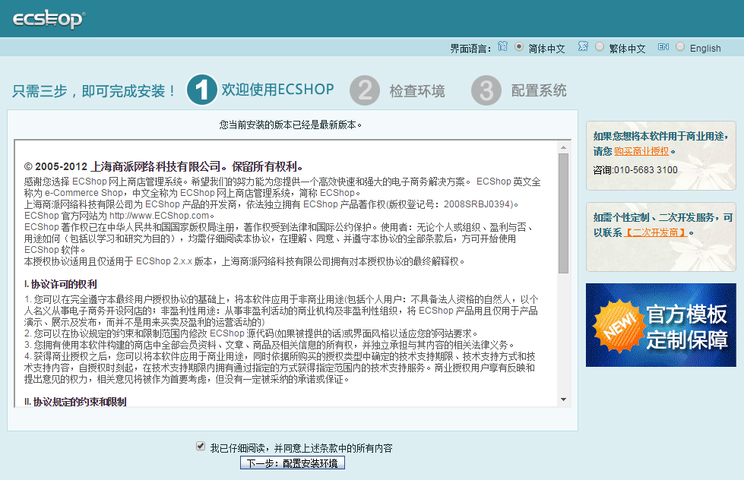
(2)第二步：配置安装环境
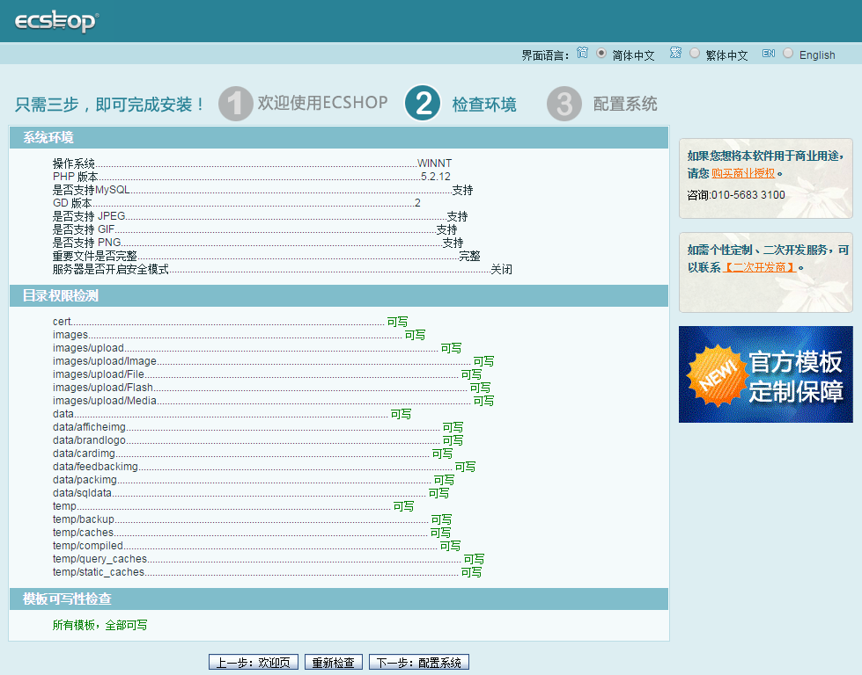
(3)第三步：配置系统
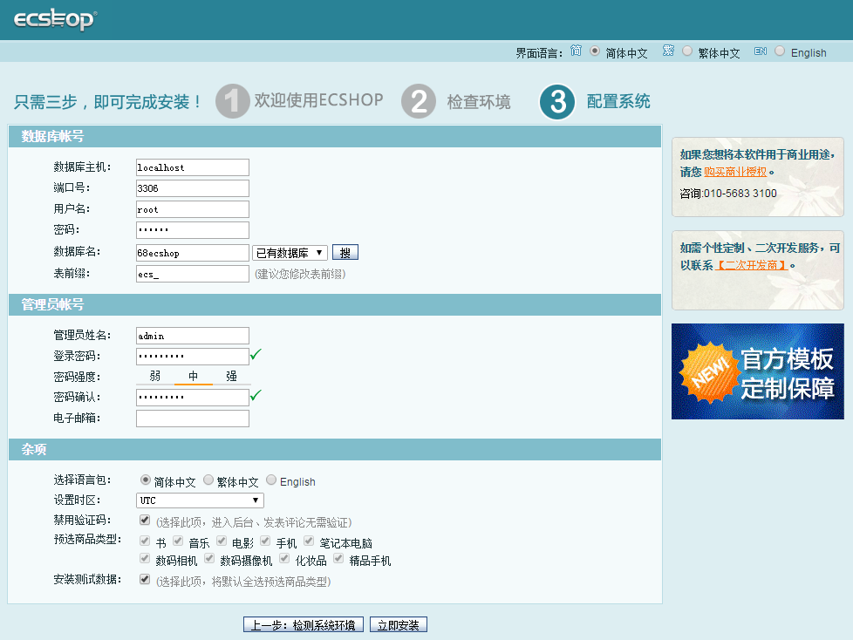
在配置系统之前，要准备好数据库的信息：数据库主机、端口号、数据库的用户名、数据库的密码、数据库的名称，这些相关信息由空间商提供。
4.安装完成之后会提示安装成功，点击“前往 ECSHOP 首页”即是网站首页，进入网站管理后台只需要在域名后加上”/admin”即可访问。
5.安装之后，后台数据库管理-数据备份-恢复备份，选择“sql_utf.sql”上传并执行

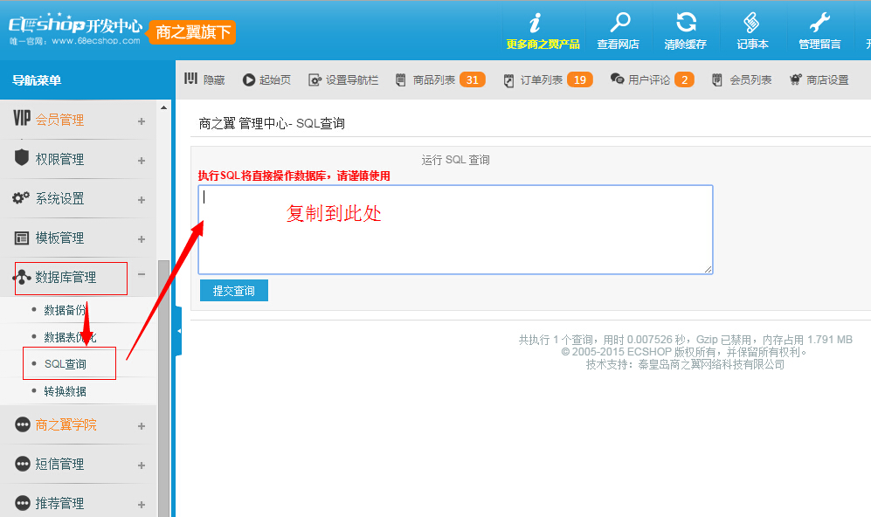
6.把根目录下data文件夹下的config.php复制，覆盖mobile/data目录下config.php文件。
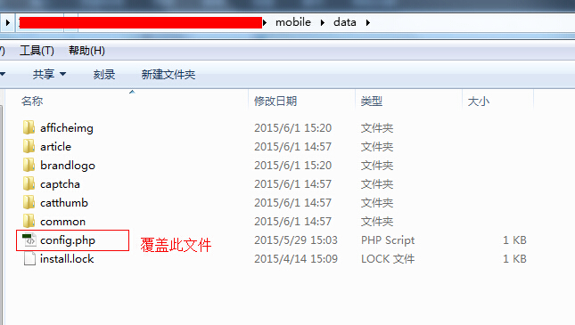
- ECSHOP集合版模板切换
- 域名加上 “/admin” 即可访问，进入后台登陆页面输入账号密码后即可登录
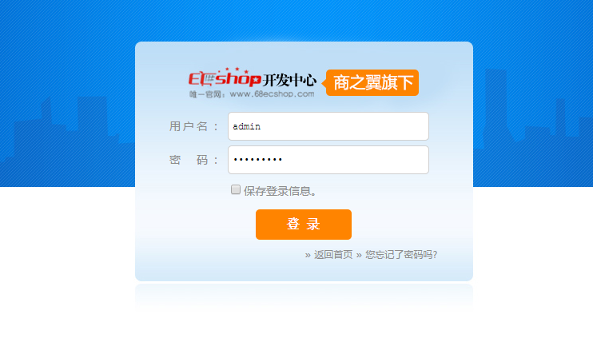
- 在左侧导航菜单中找到模板管理->模板选择中查看，如下图共5套模板，点击可进行更换模板。
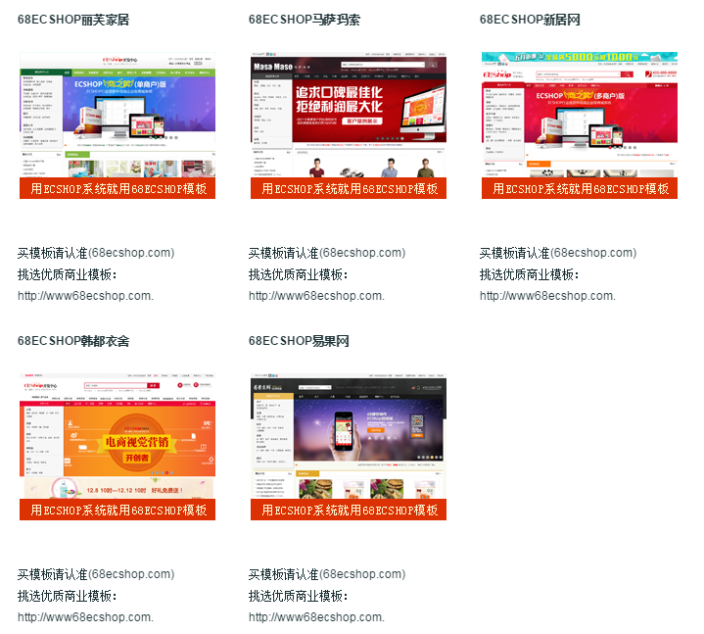
- ECSMART手机wap端
- 域名加上 “/mobile” 即可访问ecsmart手机wap端
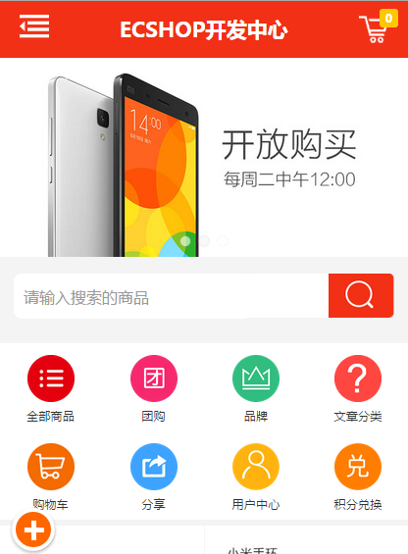
- 进入ecsmart手机wap端后台
在域名加上 “/mobile/admin” 即可访问ecsmart手机wap端后台，用户名和密码和pc端的管理员账号密码是一致的。
- 百度站长统计教程
- 访问http://tongji.baidu.com。
- 免费注册个帐号。
- 登录后获取代码。
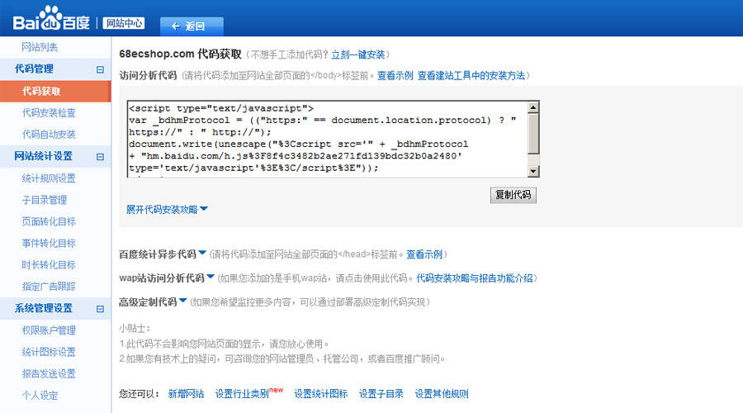
- 将生成的代码安装到自己网站的尾部文件，也就是安装到page_footer.lbi库文件里。

